МИНИСТЕРСТВО ОБРАЗОВАНИЯ ПРИМОРСКОГО КРАЯ

краевого государственного автономного
профессионального образовательного учреждения
«Дальнегорский индустриально – технологический колледж»

МЕТОДИЧЕСКИЕ УКАЗАНИЯ
по выполнению выпускной квалификационной работы
по специальности
09.02.02 Компьютерные сети

Дальнегорск, 2021 год

Методические рекомендации рассмотрены на заседании ЦМК преподавателей профессионального цикла и мастеров производственного обучения социально-экономического профиля
Протокол № 4 от «11» декабря 2020 г.
Председатель ЦМК _______________________ Мартынова Н.Н

Утверждены методическим Советом КГА ПОУ «ДИТК»
Протокол № 5 от «25» декабря 2020 г.
Председатель МС ________________________ О.Д. Деремешко

Рекомендации подготовлены Мартынова Н.Н в соответствии с требованиями ФГОС СПО к уровню подготовки выпускника по специальности 09.02.02 Компьютерные сети

Методические рекомендации предназначены для оказания помощи студентам при подготовке выпускной квалификационной работы (далее - ВКР). Даны рекомендации по выполнению разделов дипломного проекта, указаны источники, в которых можно ознакомиться с интересующим вопросом, приведен справочный материал, необходимый для качественного выполнения работы, указаны основные требования к оформлению пояснительной записки в соответствии с требованиями стандартов.

СОДЕРЖАНИЕ

1. МЕТОДИЧЕСКИЕ РЕКОМЕНДАЦИИ 4
1.1. Общие положения 4
1.2. Планирование и организация работы 4
1.3. Роль руководителя дипломного проекта 8
1.4. Рецензирование дипломного проекта 10
2. ТРЕБОВАНИЯ К СОДЕРЖАНИЮ ДИПЛОМНОНОГО ПРОЕКТА 13
2.1. Общие требования к дипломному проекту 13
2.2. Структура дипломного проекта 14
2.3. Требования к оформлению дипломного проекта 20
2.4. Критерии оценки дипломного проекта 24
ПРИЛОЖЕНИЯ 27

1. МЕТОДИЧЕСКИЕ РЕКОМЕНДАЦИИ

1.1. Общие положения
Завершающим этапом обучения в колледже является выполнение студентами выпускной квалификационной работы (дипломного проекта).
Дипломный проект позволяет оценить знания выпускника и способность принимать правильные решения по разнообразным технологическим, инновационным, экономическим, организационным и другим вопросам.

1.2. Планирование и организация работы
Большое значение для выполнения дипломного проекта имеет правильный выбор темы. Она может совпадать с темой научно-исследовательской работы, выполняемой студентом в период обучения, то есть является ее продолжением и углублением.
Также студенты могут выбрать тему дипломного проекта самостоятельно, руководствуясь потребностями организаций, интересом к проблеме, личными предпочтениями, практическим опытом, возможностью получения фактических данных, наличием специальной литературы.
Выбор темы дипломного проекта студент обязан завершить до начала преддипломной практики.
Следующим этапом в работе является составление и согласование плана работы. Студент знакомится с необходимой литературой и собирает информацию. На основании данных самостоятельно составляет план дипломного проекта, который утверждает руководитель ВКР.
После утверждения тем и плана дипломного проекта руководитель выдает задание с указанием этапов и сроков их выполнения, которое вместе с ВКР представляется в Государственную экзаменационную комиссию (ГЭК).
Индивидуальное задание на ВКР (дипломный проект) заполняется руководителем для каждого.
Важным этапом выполнения дипломного проекта является подбор научной, учебно-методической литературы, материалов периодической печати, нормативно-правовых актов и других источников по теме исследования. Подбор источников является серьезным и ответственным этапом работы, на котором студент должен продемонстрировать навыки самостоятельной работы с библиотечным фондом, проведения поиска и отбора информации в глобальной информационной сети. Следует отметить, что выбор источников не ограничивается начальным этапом выполнения дипломного проекта, список источников должен уточняться и дополняться на протяжении всего времени выполнения работы.
В процессе выполнения дипломного проекта студенту рекомендуется регулярно посещать плановые консультации, которые проводит руководитель в соответствии с утвержденным графиком.
Существенное значение в процессе выполнения дипломного проекта имеет преддипломная практика, в ходе которой студент собирает, систематизирует и анализирует материал для практической части дипломного проекта. Отчет о преддипломной практике оценивается руководителем преддипломной практики в контексте его значения для ВКР.
Допуск ВКР осуществляется после предварительного согласования с руководителем, за десять рабочих дней до защиты. Студент должен уметь рационально распределить свои усилия по этапам выполнения дипломного проекта.
Таблица 1
Этапы выполнения дипломного проекта
№ п/п | Этапы выполнения дипломного проекта | Срок выполнения | Ответственный
 | Выбор темы | Не позднее, чем за 2 недели до выхода студентов на преддипломную практику | Руководитель дипломного проекта, студенты.
 | Составление плана дипломного проекта, согласование его с руководителем | Не позднее, чем за 1 неделю до выхода студентов на преддипломную практику | Руководитель дипломного проекта, студенты.
 | Согласование индивидуального задания на дипломный проект | Не позднее, чем за 4 дня до выхода студентов на преддипломную практику | Руководитель дипломного проекта, студенты.
 | Выполнение дипломного проекта | 4 недели | Руководитель дипломного проекта, студенты.
 | Консультации по выполнению и подготовке к защите дипломного проекта | 4 недели | Руководитель дипломного проекта, студенты.
 | Составление письменного отзыва на дипломный проект | За две недели до защиты | Руководитель дипломного проекта.
 | Написание рецензии | За две недели до защиты | Рецензент
 | Допуск к защите дипломного проекта | За 10 дней до защиты | Зам. директора по УПР
 | Защита дипломного проекта |  | Руководитель дипломного проекта, студенты.

Защита имеет своей целью выявление степени раскрытия автором темы работы, самостоятельности и глубины изучения проблем, обоснованности выводов и предложений.
На защите студент должен показать не только знание темы, но и степень овладения научным методом мышления, логическим и статистическим анализом исследуемых проблем, способность к самостоятельному научному труду, умение четко и ясно излагать свои мысли и выводы.
Умение кратко и точно сформулировать основные положения работы, охарактеризовать специфику решаемых задач, значимость сделанных выводов – все это необходимые условия успешной защиты.
Главная задача – подготовить устное выступление таким образом, чтобы максимально выигрышно осветить сущность сделанного в дипломном проекте. Умение взглянуть на свою работу глазами стороннего наблюдателя – важный этап при подготовке к защите.
Текст выступления нужно составить заранее и показать руководителю. Желательно, чтобы дипломник излагал доклад свободно, не читая письменного текста. Речь должна быть ясной, грамматически точной, уверенной, что сделает ее понятной и убедительной.
В ходе доклада следует использовать заранее подготовленные иллюстрации. К иллюстрациям необходимо обращаться только тогда, когда это требуется по ходу доклада, избегая бесцельного обращения к ним. Рекомендуется оживлять свою речь обращениями непосредственно к комиссии:
«Обратите внимание...»,
«Уважаемые члены комиссии, как мы видим на этой схеме...»,
«Этот материал представлен для того, чтобы...» и так далее.
Общие правила построения речи на защите следующие:
- Начинать с обращения к комиссии: «Уважаемая комиссия, разрешите представить Вашему вниманию дипломный проект...».
- Назвать тему ВКР. Объяснить, почему она актуальна, как связана с решением практических задач.
- Рассказать, в чем состояла цель дипломного проекта, и какие задачи для этого решались.
- Осветить материал, на основании которого был создан проект.
- Основные выводы. Здесь необходимо обращение к наглядным материалам (хотя раздел схем может быть представлен ранее и касаться постановки задач).
- Подвести итоги, напомнить об актуальности работы, четко формулировать, в чем заключается ценность проделанной работы.
После этого следует поблагодарить членов комиссии за внимание и сообщить, что готовы ответить на возникшие вопросы.
После окончания доклада члены комиссии могут задать вопросы по работе. Вопросы могут относиться к теме дипломного проекта, специального курса или экономической теории, поэтому перед защитой целесообразно восстановить в памяти весь курс и особенно те разделы, которые имеют прямое отношение к теме дипломного проекта.
После оглашения вопроса не следует спешить давать ответ. Надо как следует осмыслить вопрос. Если не понятен смысл вопроса, попросить повторить или уточнить вопрос.
Ответы должны быть конкретными, краткими и состоять, как правило, из двух-трех предложений. Отвечать следует уверенно, четко, при необходимости обращаться к тексту дипломного проекта.

1.3. Роль руководителя дипломного проекта
В целях оказания выпускнику методологической помощи в период подготовки дипломного проекта и для контроля процесса выполнения исследования назначается руководитель, который утверждается приказом директора колледжа.
Руководитель не принимает участия в написании дипломного проекта. Студент выполняет дипломный проект самостоятельно.
Руководитель дипломного проекта:
- оказывает помощь студенту в выборе темы дипломного проекта и разработке графика его выполнения;
- выдает задание на дипломный проект;
- оказывает методологическую помощь в соответствии с требованиями данных методических указаний;
- дает квалифицированную консультацию в виде рекомендаций по подбору литературных источников по теме исследования;
- осуществляет контроль сроков выполнения студентом графика работы;
- после получения окончательного варианта дипломного проекта в установленный графиком срок руководитель дает оценку качества его выполнения и соответствия требованиям настоящих методических указаний, подписывает работу и составляет письменный отзыв;
- консультирует студента по подготовке доклада и презентации на защите.
В отзыве руководитель дает оценку тому, как решены поставленные задачи и приводит свои рекомендации практической значимости результатов работы.
Кроме того, в отзыве руководитель отмечает:
- степень самостоятельности студента при выполнении дипломного проекта, степень личного творчества и инициативы, а также уровень его ответственности;
- полноту выполнения задания;
- научный уровень;
- достоинства и недостатки работы;
- умение выявлять и решать проблемы в процессе выполнения дипломного проекта;
- понимание студентом методологического инструментария, используемого им при решении задач дипломного проекта, обоснованность использованных методов исследования и методик;
- умение работать с литературой, производить расчеты, анализировать, обобщать, делать теоретические и практические выводы;
- квалифицированность и грамотность изложения материала;
- наличие ссылок в тексте работы, полноту использования источников;
- исследовательский или учебный характер теоретической части работы;
- взаимосвязь теоретической части работы с практической;
- умение излагать в заключении теоретические и практические результаты своей работы и давать им оценку;
- рекомендации по внедрению или опубликованию результатов, полученных студентом при выполнении дипломной работы.
Отзыв завершается изложением мнения руководителя о возможности допуска дипломного проекта к защите с предварительной оценкой см. Приложение 1.
После получения окончательного варианта дипломного проекта, составляя отзыв, руководитель выступает в качестве эксперта, который всесторонне характеризует выпускную работу.
Дипломнику следует иметь в виду, что руководитель не является ни соавтором, ни редактором дипломного проекта и поэтому руководитель не должен поправлять все имеющиеся в дипломном проекте теоретические, методологические, стилистические и другие ошибки, а только указывать на их наличие. Дипломный проект выполняется студентом самостоятельно, а не совместно с руководителем. Руководитель ответственен за соблюдение графика консультаций и за объективность оценки, которую он дает работе и студенту в отзыве.

1.4. Рецензирование дипломного проекта
Для получения дополнительной и объективной оценки труда дипломника проводится рецензирование дипломного проекта специалистами в соответствующей области.
Состав рецензентов утверждается директором колледжа. В качестве рецензентов могут привлекаться специалисты организаций, предприятий и учреждений, научно-исследовательских институтов, преподаватели дисциплин профессионального цикла, специалисты государственных органов управления.
Критериями дипломного проекта с позиций рецензента являются:
- соответствие дипломного проекта специальности;
- актуальность темы;
- четкость и логическая обоснованность в постановке цели и задач исследования;
- объем материалов периодической печати и других источников, используемых при выполнении работы;
- наличие ссылок на публикации;
- уровень выполнения, прогрессивности предложенных решений;
- убедительность обоснований, оригинальность;
- логика изложения материала, целостность работы;
- использование современных методов исследования (информационные технологии, экономико-математические методы и др.);
- качество оформления, презентабельность;
- практическая значимость работ.
Рецензенту настоятельно рекомендуется выявить недостатки работы, сформулировать замечания, но вместе с этим необходимо указать и ее достоинства, если таковые в ней имеются.
Пересказывать содержание работы и ее глав в рецензии не следует. Рецензия должна быть выполнена в объеме, не превышающем двух страниц машинописного текста, в заключении рецензент должен выразить свое мнение о возможности представления работы к защите, а также оценить работу в баллах: «неудовлетворительно», «удовлетворительно», «хорошо», «отлично».
Подписывая рецензию, рецензент указывает свою должность, место работы.
После рецензирования никакие исправления в дипломном проекте не допускаются. Свое несогласие с рецензией студент может высказать при защите дипломного проекта.
Оригиналы отзыва и рецензии прикладываются к дипломному проекту после приложений (не выносятся в содержание и не нумеруются).
Рецензия вместе с дипломным проектом возвращается заместителю директора по учебно-производственной работе не позднее, чем за пять дней до защиты. Ознакомившись с отзывом руководителя, рецензией и самой работой, заместитель директора по учебно-производственной работе принимает решение о допуске студента к защите. Решение о допуске фиксируется резолюцией заместителя директора по учебно-производственной работе на титульном листе. Студенту предоставляется возможность ознакомиться с рецензией до защиты дипломного проекта см. Приложение 2.
В случае если заместитель директора по учебно-производственной работе, исходя из содержания отзыва руководителя и рецензии, не считает возможным допустить студента к защите дипломного проекта, вопрос об этом рассматривается на заседании с участием руководителя и автора дипломного проекта.

2. ТРЕБОВАНИЯ К СОДЕРЖАНИЮ ДИПЛОМНОГО ПРОЕКТА

2.1. Общие требования к дипломному проекту
Тема дипломного проекта должна соответствовать выбранной специальности, содержание работы теме исследования. Дипломный проект должен носить проблемно-ориентированный, а не реферативный характер. Количество использованных литературных источников должно быть не менее 20 наименований, в том числе учебно-методическая литература, нормативно-правовые акты, материалы периодической печати.
Источники должны носить не учебный, а преимущественно научный характер, при этом в теоретической главе количество ссылок на учебники и учебные пособия не должно быть менее 10.
Объем работы 30-50 страниц машинописного текста (без учета
приложений).
Материалы дипломного проекта печатаются на одной стороне листа.
Теоретическая часть работы ориентируется на выявление и анализ проблем и не должна носить учебный характер в виде пересказа материала из учебников.
При выполнении дипломного проекта студент должен:
- обосновать актуальность выбранной темы;
- раскрыть методологические проблемы, связанные с избранной темой исследования;
- изучить нормативно-правовую базу, подобрать и критически проанализировать важнейшие литературные источники по теме исследования;
- сформулировать цель и задачи исследования;
- решить задачи исследования в соответствии с поставленной целью;
- в максимальной степени использовать современные методы исследования, информационные технологии и компьютерную технику;
- обосновать практическую значимость работы;
- сформулировать результаты исследования и дать им оценку;
- правильно оформить работу.
При выполнении дипломного проекта студент должен показать:
- умение выявлять и решать проблемы в процессе выполнения дипломного проекта;
- умение четко формулировать собственные теоретические результаты и обосновывать то, как они используются в практической части;
- умение излагать в заключении теоретические и практические результаты всей работы и давать им оценку.

2.2.Структура и объем дипломного проекта
Структура дипломного проекта включает в себя:
- титульный лист;
- задание на выпускную квалификационную работу ;
- содержание;
- введение;
- аналитический раздел;
- проектный раздел;
- заключение;
- список источников и литературы;
- приложения;
- отзыв на выпускную квалификационную работу студента

Графическая часть
- Таблицы, схемы и т. д.;
- Приложение 3.

Материалы, используемые для защиты проекта:

Доклад;
- Электронная презентация, оформление см. Приложение 4.
2.2.1. Титульный лист является первой страницей дипломного проекта, номер на нем не ставится. В верхней части титульного листа необходимо указать наименование министерства и учебного заведения. В центре титульного листа полное название темы дипломного проекта, фамилию, имя, отчество автора, руководителя и рецензента. Внизу листа необходимо указать место и год написания работы, код специальности, количество страниц см. Приложение 5.
2.2.2. Заявление об утверждении темы дипломного проекта заполняется студентом. В заявлении указывается тема дипломного проекта, фамилия, имя, отчество и должность руководителя (консультанта), который подписывает согласие см. Приложение 6.
2.2.3. Задание для дипломного проекта содержит фамилию, имя и отчество студента, номер группы, название и код специальности, фамилию, имя и отчество руководителя. Необходимо указать тему ВКР, перечислить основные пункты содержания и дату выдачи задания см. Приложение 7.
2.2.4. Структура и содержание выпускной квалификационной работы определяются в зависимости от профиля специальности, требований колледжа и, как правило, включают в себя: расчетно-пояснительную записку, состоящую из: титульного листа; содержания; введения; основной части; заключения; списка использованных источников; приложений (при необходимости, пример задания на ВКР приведен в приложении В).
2. Во введении необходимо обосновать актуальность и практическую значимость выбранной темы, сформулировать цель и задачи, объект и предмет ВКР, круг рассматриваемых проблем.
Объем введения должен быть в пределах 4-5 страниц.
3. Основная часть ВКР включает главы (параграфы, разделы) в соответствии с логической структурой изложения. Название главы не должно дублировать название темы, а название параграфов - название глав. Формулировки должны быть лаконичными и отражать суть главы (параграфа).
4. Основная часть ВКР должна содержать, как правило, две главы.
Первая глава посвящается теоретическим аспектам изучаемого объекта и предмета ВКР. В ней содержится обзор используемых источников информации, нормативной базы по теме ВКР. В этой главе могут найти место статистические данные, построенные в таблицы и графики.
5. Вторая глава посвящается анализу практического материала, полученного во время производственной практики (преддипломной). В этой главе содержится:
- анализ конкретного материала по избранной теме;
- описание выявленных проблем и тенденций развития объекта и предмета изучения на основе анализа конкретного материала по избранной теме;
- описание способов решения выявленных проблем.
В ходе анализа могут использоваться аналитические таблицы, расчеты, формулы, схемы, диаграммы и графики.
6. Завершающей частью ВКР является заключение, которое содержит выводы и предложения с их кратким обоснованием в соответствии с поставленной целью и задачами, раскрывает значимость полученных результатов. Заключение не должно составлять более пяти страниц текста.
Заключение лежит в основе доклада обучающегося на защите.
7. Список использованных источников отражает перечень источников, которые использовались при написании ВКР (не менее 20), составленный в следующем порядке:
- Федеральные законы (в очередности от последнего года принятия к предыдущим);
- указы Президента Российской Федерации (в той же последовательности);
- постановления Правительства Российской Федерации (в той же очередности);
- иные нормативные правовые акты;
- иные официальные материалы (резолюции-рекомендации международных организаций и конференций, официальные доклады, официальные отчеты и др.);
- монографии, учебники, учебные пособия (в алфавитном порядке);
- иностранная литература;
- интернет-ресурсы.
8. Приложения могут состоять из дополнительных справочных материалов, имеющих вспомогательное значение, например: копий документов, выдержек из отчетных материалов, статистических данных, схем, таблиц, диаграмм, программ, положений и т.п.

2.3 Требования к оформлению дипломного проекта
Текст дипломного проекта должен быть выполнен на листах формата А4 в режиме односторонней печати.
Содержание, расположение и размеры граф основной надписи, а также размеры рамок в текстовых документах должны оформляться строго в соответствие с Методическими рекомендациями по оформлению различных видов письменных работ, разработанными методическим Советом КГА ПОУ «ДИТК» и утвержденными 02.11.2018 (Протокол № 3).
Работа должна быть сдана в печатном виде и электронном виде. Текст набирается на компьютере. Оптимальный объем работы – 30-50 страниц. В этот объем входят список литературы и приложения.
Текст печатается шрифтом TimesNewRoman, 14 размера, через полуторный интервала. Поля – 2 см сверху и снизу. 3- см слева, 1- см справа.
Титульный лист дипломного проекта оформляется с учетом того, что на нем ставят свои подписи дипломник, руководитель, заместитель директора по учебно-производственной работе.
Текст дипломного проекта следует разбивать на абзацы, начала которых пишут с красной строки. Абзацами выделяются примерно равные по объему, тесно связанные между собой и объединенные по смыслу части текста.
Каждый заголовок первого уровня и следующий за ним текст начинаются с новой страницы. К заголовкам первого уровня относятся: (СОДЕРЖАНИЕ, ВВЕДЕНИЕ, НАЗВАНИЯ ГЛАВ, ЗАКЛЮЧЕНИЕ, СПИСОК ИСПОЛЬЗОВАННОЙ ЛИТЕРАТУРЫ, ПРИЛОЖЕНИЕ(Я)). Они печатаются прописными буквами, жирным шрифтом, без точки в конце, выравниваются по центру, переносы в словах не допускаются.
Названия параграфов печатаются сразу после названия глав. Они печатаются жирным шрифтом, выравниваются по центру, имеют только первую букву прописную, остальные – строчные. Между названием главы, названием параграфа и текстом оставляется одна пустая строка. Каждый параграф не надо начинать с новой страницы.
Все страницы должны быть пронумерованы, номер на титульном листе и задании не ставится, первой страницей, на которой ставится номер, является введение, номер ставится вверху посередине листа.
Главы и параграфы работы следует нумеровать арабскими цифрами. Номер параграфа начинается с номера главы, затем ставится номер параграфа по порядку (например, 1.2. – второй параграф первой главы).
Оформление и нумерация рисунков и таблиц.
Рисунки – это любые иллюстрации (графики, схемы, фотографии, диаграммы). В дипломном проекте рисунки следует располагать непосредственно после текста, в котором они упоминаются впервые, или на следующей странице, если размеры не позволяют разместить рисунок после текста. В этом случае в тексте приводится ссылка на рисунок (например, рисунок 2.1 с.25). Номер и название рисунка пишутся под рисунком курсивом, (например, Рисунок2.1.Название). Номер рисунка зависит от номера главы: первая цифра номер главы, вторая – номер рисунка в этой главе.
Цифровой материал, как правило, следует оформлять в виде таблицы. Таблицу следует располагать непосредственно после текста, в котором она упоминается впервые, или на следующей странице. Таблица обозначается словом «Таблица», порядковым номером и должна иметь название. Таблицы нумеруются аналогично рисункам арабскими цифрами (например, Таблица 1.2 (вторая таблица первой главы). Примеры ссылок на таблицы в тексте работы: в таблице 1.2, . (таблица 1.2).
В таблице допустимо использовать более мелкие размеры шрифта (например, 12) и меньший междустрочный интервал.
Оформление списка литературы
Список литературы оформляется в соответствии с ГОСТ 7.1—2003.
Список литературы должен содержать только те источники, которые автор использовал для подготовки дипломной работы.
Библиографическое описание книг составляют, как правило, на языке текста издания. Оно состоит из: сведений об авторе(ах), заглавия книги, указания места издания, названия издательства, года издания, количества страниц в книге. При наличии 3-х и более авторов допускается указывать фамилию и инициалы только первого из них и слова «и др.». Пример библиографического описания книг:
Глазунова Н.И. Государственное управление. – М.: Издательство «Муниципальный мир», 2017. 458 с.
При описании статьи, опубликованной в периодическом издании или сборнике, необходимо приводить кроме названия работы наименование и номер журнала, сборника и т.д. В отличие от описания книг вместо общего числа страниц журнала или сборника указываются через дефис номера первой и последней страниц работы.
Пример библиографического описания статьи из сборника:
Байнова М.С. Местное самоуправление в контексте развития русского государства // Проблемы местного самоуправления № 2 (10), 2016. С. 62-68.
Сведения об источниках следует располагать в алфавитном порядке. Список источников лучше группировать: законы и нормативные акты, книги одного, двух и более авторов, статьи в периодических изданиях и сборниках, интернет-источники (официальные названия сайтов, а не http-адрес).
Оформление ссылок:
В тексте работы рекомендуется использовать подстрочные ссылки со сквозной нумерацией. На каждый источник в тексте дипломного проекта должна быть хотя бы одна ссылка, которая состоит из номера ссылки (нумерация дается постранично, на одной странице – не более 5 ссылок) и библиографического описания источника с указанием той страницы источника, на которой помещен используемый материал. В том случае, если на одной странице несколько раз подряд дается ссылка на один и тот же источник, то библиографическое описание источника заменяется указанием «Там же».
Пример ссылки, если используется прямая цитата из этого источника:
В.Н.Иванов, В.И.Патрушев Социальные технологии. 2-е изд-е, исправленное и дополненное. – М., «Муниципальный мир», 2010, с. 273.
2 Там же, с. 21.
Пример ссылки, если используется недословное приведение выдержки из источника:
См.: В.Н.Иванов, В.И.Патрушев Социальные технологии. 2-е изд-е, исправленное и дополненное. – М., «Муниципальный мир», 2010, с. 273.
Оформление «Приложения»
В приложение следует помещать материалы, которые раскрывают положения дипломного проекта: выдержки из устава, документы организации, программу исследования, анкеты и другие методики, большие таблицы и схемы. Каждое приложение следует начинать с нового листа. В правом верхнем углу должно быть напечатано слово «Приложение», после которого ставится точка, а затем название приложения. Приложения нумеруют последовательно арабскими цифрами (без знака №), например: Приложение 1.
2.4 Разработка основной части дипломного проекта
Примерный план теоретической части
1) Характеристика объекта исследования: направление (сфера) деятельности, цели, задачи, предоставляемые услуги.
2) Организационная структура объекта исследования: схема организационной структуры, функции подразделений;
3) Особенности информационной системы объекта исследования: цель информационной системы, значение в системе управления организацией.
4) Обоснование необходимости создания компьютерной сети: цель создания локальной вычислительной сети (для данной организации), задачи, решаемые сетью, взаимодействие главного офиса с филиалами и т.д.
5) Требования, предъявляемые к компьютерной сети организации (в соответствии с заданием преподавателя: количество сетевого оборудование, количество автоматизированных рабочих мест и т.д.)
Вторым разделом основной части проекта является практическая часть, которая должна носить сугубо прикладной характер и точно соответствовать теме дипломного проекта и полностью его раскрывать. В ней необходимо описать предмет исследования, привести результаты практических расчетов и направления их использования, а также сформулировать направления совершенствования.
Пример плана практической части.
1) Архитектура компьютерной сети: выбор топологии сети, среды передачи данных, описание метода доступа к среде передачи данных.
2) Аппаратные компоненты локальной вычислительной сети: структурированная кабельная система; сетевое оборудование и его характеристики; сетевые средства защиты, средства административно-управленческой связи, средства тиражирования документов, система видеонаблюдения и т.д.).
3) Стандарт построения сети: год выхода стандарта, его особенности.
4) Сетевое программное обеспечение: наименование программ и их назначение. Программные средства защиты информации.
5) Структура локальной вычислительной сети: 1) физическая схема с расшифровкой условных обозначений (прокладки кабельных трасс, расположения оборудования и проводок, расположения и состава рабочих мест, таблица кабельных соединений/кабельный журнал); 2) логическая схема сети с расшифровкой условных обозначений.
6) Настройка сети: сетевого оборудования, групповых политик, обеспечение безопасности сети.
7) Расчет стоимости сети: аппаратного обеспечения сети, сетевого программного обеспечения сети, единовременные затраты на наладку и монтаж сети.
Теоретические положения дипломного проекта следует иллюстрировать графическими данными. Сбор материалов для данной главы не следует принимать как простой набор показателей за соответствующие плановые и отчетные периоды.

Планирование размещения компьютерной сети
Требования к помещениям подразделений организации и рабочим местам, оснащенным средствами вычислительной техники. При проектировании компьютерной сети необходимо учитывать масштаб проектируемой сети. Сеть может быть локальной, уровня города, кампусной, корпоративной, региональной, глобальной. В курсовом проекте необходимо отразить масштаб сети.
Привести описание размещения административных зданий, филиалов и строений, где предполагается разместить. Создать схему расположения зданий (строений) с указанием расстояний между ними и их примерных габаритных характеристик.
Разработать план помещений, где предполагается создать вычислительную сеть.
При разработке плана размещения следует учитывать несколько наиболее важных аспектов построения и использования сети:
- функциональное назначение подразделения, для которого разрабатывается сеть;
- санитарные нормы и правила размещения средств вычислительной техники;
- ограничения, налагаемые на сеть выбранной архитектуры;
- размещение оборудования должно быть удобным с точки зрения производственного процесса в помещении, а также учитывать требования к надежной работе коммуникационного оборудования;
- при разработке кабельной системы сети следует придерживаться рекомендаций международных стандартов по проектированию кабельной системы, ориентироваться на создание структурированной кабельной системы (СКС) При создании СКС необходимо соблюсти основные принципы, выбрать определенные архитектурные решения, а также рекомендации стандартов на СКС. При необходимости, но каким-либо причинам, существенного отклонения от рекомендаций стандартов следует в дальнейшем произвести необходимые расчеты. По результатам проектирования СКС на рисунках представить полученные структуры СКС.
При разработке плана размещения сетевого оборудования следует придерживаться рекомендаций, указанных ниже.
- Расчет общей площади в общественных зданиях для проектирования рабочих мест, оснащенных компьютерной техникой выполняется по рекомендованной норме площади, указанной в таблице 4.
- Количество рабочих станций должно соответствовать количеству сотрудников информационной системы. Рабочие места сотрудников, не относящихся к персоналу информационной системы, компьютерной техникой не оснащены.
- Высота потолка зависит от назначения помещения: в учебных заведениях, административных зданиях, точках общественного питания – 3 метра, в торговых центрах и библиотеках – 4 метра, в медицинских учреждениях – 3,5 метра.
- В помещениях, имеющих подвесной потолок, расстояние от подвесного потолка до перекрытия 200мм.
- Материал стен – кирпич, толщина до 250мм.
- Помещение, занимаемое руководителем организации должно быть большим и допускать проведение совещаний.
- Секретарь должен находиться в смежном помещении, и вход к руководителю возможен только через секретаря.
- Заместители руководителя организации занимают отдельные помещения.
- При размещении автоматизированных рабочих мест в помещении следует учитывать возможность последующей прокладки сетевого кабеля до каждого рабочего места.
- Для размещения центрального узла сети необходимо отдельное помещение – серверное, в котором не допускается размещение автоматизированных рабочих мест.
- Серверное помещение (коммутационные шкафы) следует размещать ближе к середине здания на 1-м этаже. Это сократит расходы на материалы и позволит соблюдать требуемую международным стандартом ISO/IES 11801 длину кабеля для структурированной сети 5 категории.
- Администратор сети должен занимать отдельное помещение от серверного.
- Структурированная кабельная система может включать главный настенный или напольный кроссовый шкаф, устанавливаемый в серверных помещениях, и этажные коммутационные центры, устанавливаемые на этажах здания или местах концентрации большого количества автоматизированных мест пользователей.
- Следует избегать размещения кабельных каналов на стенах с оконными проемами, так как обычно под оконными проемами располагаются радиаторы системы парового отопления и, следовательно, расположение кабельного канала на высоте, целесообразной для размещения розеток, оказывается невозможным.
- На каждом рабочем месте должны устанавливаться не менее двух (желательно три) информационных розеток RJ-45 в короб. К розеткам подключается оборудование: компьютер, принтер, третья розетка может использоваться для подключения к телефонной станции. Размещение информационных розеток должно выполняться в соответствии с планами размещения рабочих мест. Монтаж розеток осуществлять на расстояние не менее 300мм от пола.
- Прокладка кабелей горизонтальной составляющей СКС должна выполняться в настенных коробах.
- Если тема курсового проекта предусматривает наличие главной организации и филиала(ов), то расстояние между зданиями должно быть не менее 1500 метров.
- Количество этажей в зданиях организаций и торговых центрах не менее двух (можно больше).
- Схема помещений должна отражать главный вход в здание, коридоры, лестничные пролеты, административные и служебные помещения.
- При проектировании плана помещений необходимо определить возможное местоположение для прокладки кабеля компьютерной сети – места для коробов, лотков и т.д.; определить месторасположение для сетевого оборудования; определить месторасположение телефонных и компьютерных розеток на рабочих местах пользователей и пронумеровать их.
- Проектная часть дипломного проекта должна быть представлена чертежами, выполненными в соответствии с выбранной темой.
- При построении СКС следует руководствоваться стандартами, указанными в таблице .
Таблица 4
Площадь кабинетов, приемных руководства учреждений
и структурных подразделений
Назначение помещений | Площадь, м², при численности сотрудников 1 человек
Кабинет руководителя учреждения | 18-24
Кабинет первого заместителя руководителя | 12-18
Кабинет заместителя руководителя | 9-12
Кабинет помощника руководителя (референта) | 9-12
Приемная руководителя учреждения | 12
Приемная заместителя руководителя | 12
Начальник управления | 18-24
Начальник отдела, лаборатории, вычислительного центра, главного специалиста, главного бухгалтера | не менее 12
Заместителя начальника отдела (главного бухгалтера), старшего инспектора и т.п. | не менее 9
Инженера, экономиста, бухгалтера, инспектора | не менее 6
Делопроизводителя, машинистки | не менее 6
Сотрудника, ведущего индивидуальный прием посетителей (юристы, администраторы, работники органов соцзащиты и др.) | не менее 9
Рабочее место программиста | не менее 6
Рабочие места персонала по обслуживанию средств вычислительной техники | не менее 6
Зал совещаний | не менее 0,9 (на одного человека)
Помещение для инвентаря и мебели | не менее 9
Копировально-множительная служба, в том числе: помещение для приема и выдачи заказов | не менее 6
Пост охраны | не менее 3 (на одного постового)
Бюро пропусков | не менее 4,5
Помещения ожидания для посетителей | не менее 1,5 м² при численности посетителей до 20 чел. и 1 м² на каждого следующего посетителя
Комната приема пищи | не менее 0,8 – 1 (на 1 сотрудника)
Гардероб домашней и рабочей одежды для обслуживающего и эксплуатационного персонала | не менее 1,4 (на 1 сотрудника)
Комната отдыха обслуживающего и эксплуатационного персонала | не менее 0,3 (на 1 сотрудника)
Медпункт | не менее 12
Ремонтная мастерская | не менее 36
Кладовая канцелярских принадлежностей | 12-24
Кладовая оборудования и инвентаря | 12-24
Кладовые для хранения макетов, моделей и иллюстративных материалов по объектам проектирования | не менее 6

Таблица 5
Стандарты построения СКС
Стандарт | Название стандарта
ISO/IEC 11801:Ed 2.2:2011-06 | Информационные технологии. Структурированная кабельная система для помещений заказчиков. Издание 2.2. Июнь 2011 г.  Включает классы A, B, C, D, E, EA, F и FA для каналов и линий на витой паре и классов OM1, OM2, OM3, OM4, OS1 и OS2 для ОВ систем.  Ранее изданы: Издание 1, Издание 2.
ISO/IEC 15018:2004 Amendment 1: 2009 | Информационные технологии. Структурированные кабельные системы для домов. Дополнение 1. Июнь 2009 г.
ISO/IEC 24764: Edition 1.0: 2010-04 | Структурированные кабельные системы для центров обработки данных. Издание 1.0. Апрель 2010 г.
ISO/IEC 24702 Edition 1.0: 2006-10 | Информационные технологии. Структурированные кабельные системы для промышленных помещений. Октябрь 2006 г.
ISO/IEC 14763-1:1999: Amendment 1: 2004 | Информационные технологии. Создание и эксплуатация кабельных систем помещений заказчиков. Часть 1. Администрирование. Октябрь 1999 г. Дополнение 1, 2004 г.
ISO/IEC 14763-2 Edition 1.0: 2012 | Информационные технологии. Создание и эксплуатация кабельных систем помещений заказчиков. Часть 2. Планирование и монтаж. Февраль 2012 г.
ISO/IEC/TR 14763-2-1:2011 | Информационные технологии. Создание и эксплуатация кабельных систем помещений заказчиков. Часть 2.1. Планирование и монтаж. Обозначения в системе администрирования. Октябрь 2011 г.
ISO/IEC TR 14763-3 Edition 1.1 (2011) | Информационные технологии. Создание и эксплуатация кабельных систем помещений заказчиков. Часть 3. Издание 1.1. Тестирование оптоволоконных кабелей. Февраль 2011 г.
TR Type 2  ISO/IEC TR 24750:2007 | Технический отчет – тип 2. Оценка и адаптация установленных симметричных каналов для 10GBASE-T. 2007 г. (тип 2 – технический бюллетень может получить статус международного стандарта)
ISO/IEC/TR 29125 Edition 1.0: 2010 | Информационные технологии. Требования к телекоммуникационным кабельным системам для удаленного электропитания терминального оборудования. Издание 1.0. Сентябрь 2010 г.
ISO/IEC 29106 Edition 1.1: 2012 | Информационные технологии. Cтруктурированные кабельные системы. Введение классификации среды МПКЭ. Издание 1.1. Объединено с Дополнением 1. Декабрь 2012 г.  МПКЭ – механическая, проникающая, климатическая и электромагнитная классификация среды.
ISO/IEC 18010 (2002-09) | Информационные технологии. Кабелепроводы и помещения. Сентябрь 2002 г.
ISO/IEC 18010:2002/Amd 1:2008 | Информационные технологии. Кабелепроводы и помещения для множества арендаторов. Апрель 2008 г.
IEEE 802.3-2012-07 | 802.3AN-2006 IEEE. Стандарт информационных технологий. Телекоммуникации и обмен информацией между системами. Локальные и городские сети. Специальные требования, часть 3: Метод доступа CSMA/CD и спецификации физического уровня. Июль 2012 г.

Требования к разработке поэтажного плана помещений с указанием кабельной структуры и сетевого оборудования. Физическая (структурная) схема сети показывает размещение компонентов относительно друг друга.
Физическая (структурная) схема сети должна содержать поэтажные планы помещений и отражать:
- помещения (кабинеты), их номера; назначение кабинетов расшифровывается в таблице описания схемы сети (таблица 6);
- кабельные трассы;
- размещение розеток;
- размещение компьютеров и их соединение с сетевым оборудованием;
- размещение сетевого оборудования, в том числе средств защиты;
- расположения и состава рабочих мест;
- размещение административно-управленческой связи и оргтехники.
Чтобы не перегружать схему графическими объектам, отдельные элементы сети можно отобразить на разных схемах одного и того же помещения. Например:
- Схема прокладки кабельных трасс.
- Схема расположения оборудования и проводок.
- Схема расположения и состава рабочих мест.
- Схема монтажа и размещения оборудования в коммутационных шкафах и помещениях.
- Структурная схема кабельной системы, отражающая коммутацию портов и кроссового оборудования.
На рисунках 1-5 представлены схемы прокладки кабельной системы и расположение сетевого оборудования.

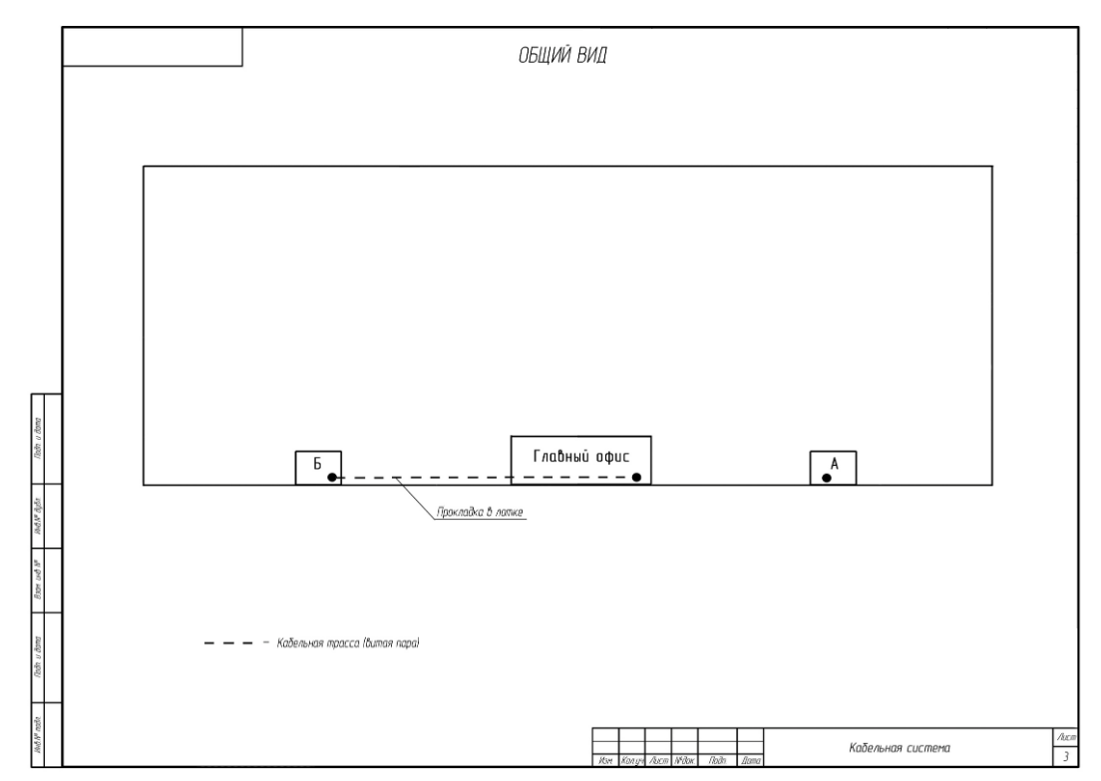
Рисунок 1– Схема прокладки кабельных трасс

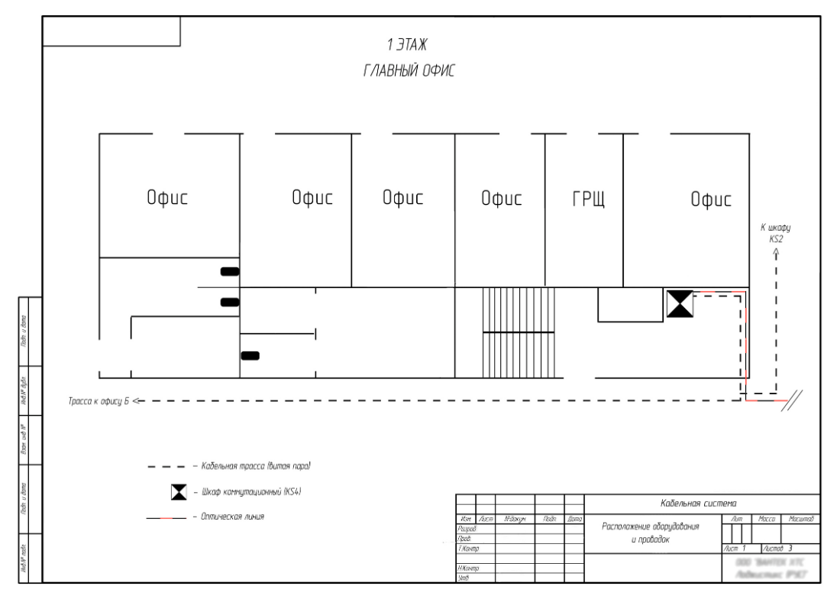
Рисунок 2 – Схема расположения оборудования и проводок

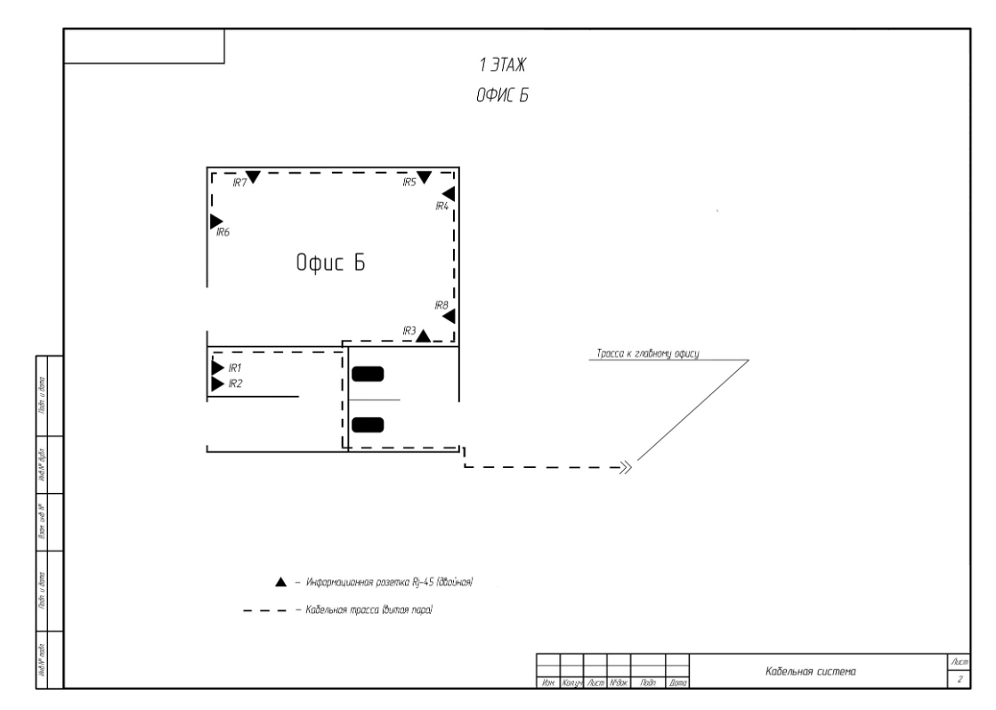
Рисунок 3 – Схема расположения и состава рабочих мест

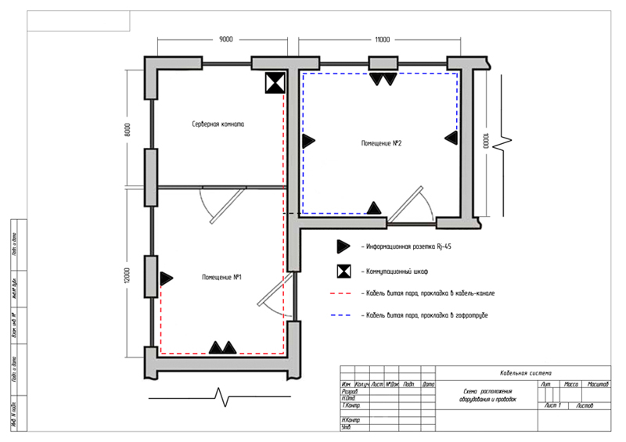
Рисунок 4 – Схема прокладки линий связи. План двух офисных помещений на 8 рабочих мест
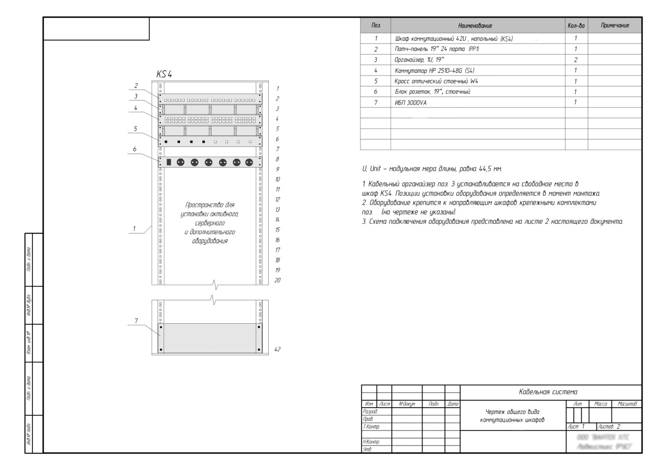
Рисунок 4 – Схема монтажа и размещения оборудования
в коммутационных шкафах и помещениях

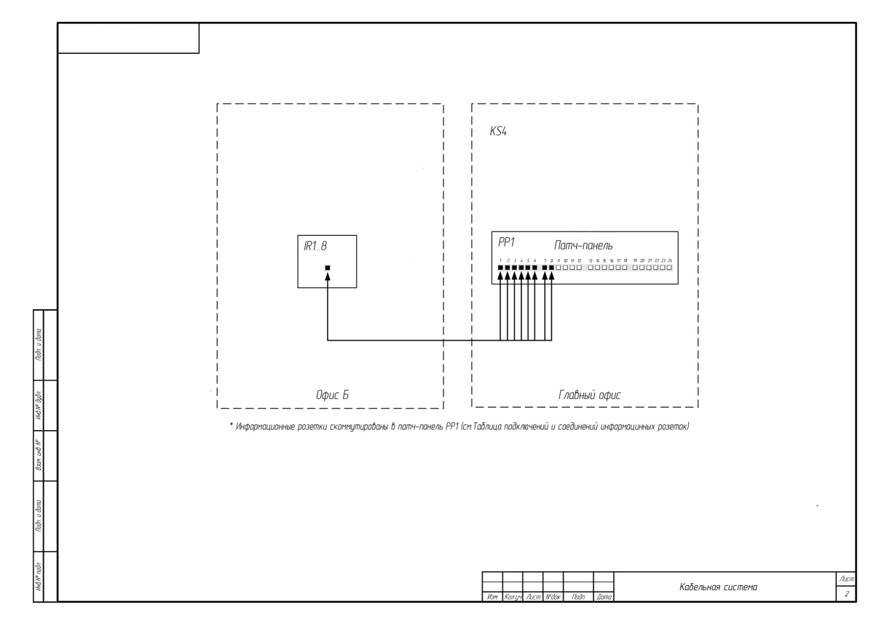
Рисунок 5 – Структурная схема кабельной системы,
отражающая коммутацию портов и кроссового оборудования

Планы поэтажных помещений могут быть выполнены в программе Microsoft Visio, AutoCAD либо в другой программе (по выбору студента), либо представлены на ватмане по ГОСТ на формате А1 (1 лист на 1 этаж), при этом условные обозначения выносятся на отдельный лист формата А4.
Перечень кабинетов на планах помещений заносится в таблицу и выполняется на отдельном листе формата А4. В таблице необходимо указать номер кабинета и его назначение.
Таблица 6
Перечень кабинетов организации с указанием назначений
№ на плане | Назначение кабинета
1
2
...

Перечень кабельных соединений заносится в таблицу 7.
Таблица 7
Таблица кабельных соединений (Кабельный журнал)

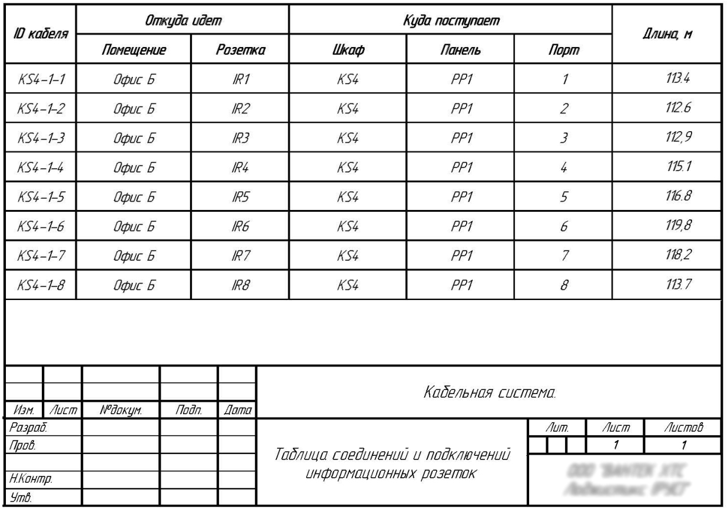
Рисунок 6 – Таблица кабельных соединений (Кабельный журнал)
Таблица 8
Пример спецификации кабелепровода
Наименование | Условное обозначе-ние | Условное изображе-ние | Тип
Короб 30x20 | K.1.1-K.1.11 |  | Односек-ционный
Короб 60x20 | К.2.1, К.2.2 |  | Двухсекционный
Внешний угол | KE.1 |  | Для коро-ба 30x20
Плоский угол | KL.1 |  | Для коро-ба 30x20
Внутренний угол | KI.1-KI.2 |  | Для коро-ба 30x20
Соединитель коробов на стык | KS.1-KS.6 |  | Для коро-ба 30x20
Соединитель коробов на стык | К S.7 |  | Для короба 60х20
Розетка RJ-45 кат.5 | R1.1-R1.7
Заглушка | RZ.1, RZ.2 |  | Для короба

План выполнения работы по проектированию помещений
1. Определить форму периметра внешних несущих стен здания.
2. Спроектировать план этажа офисного здания, т.е. определить расположения комнат на этаже офисного здания. Необходимо также подписать номера комнат. Стоит помнить, что на этаже должны присутствовать коридоры для перемещений, серверная комната, места для коммуникаций.
3. Показать размеры помещений. Это необходимо для определения порядка длин кабельных сегментов от серверной к офисным комнатам.
4. Основываясь на исходных данных определить рабочие места пользователей компьютерной сети. Для этого необходимо использовать рекомендуемые элементы Visio столов, стульев, компьютеров и т.д. (таблица 9).
5. Определить месторасположение коробов, лотков, телефонных и компьютерных сетевых розеток. Короба, лотки и розетки необходимо пронумеровать.

Таблица 9
Рекомендуемые элементы Visio
Пиктограмма | Название | Пиктограмма | Название
 | Кабельный лоток  (Tray track) |  | Персональный компьютер  (PC)
 | Переходник к кабельному лотку  (Track comer) |  | Коммутатор  (Switch)
 | Концовка кабельного лотка  (Track end-bevel) |  | Маршрутизатор  (Router)
 | Кабельный короб  (Cable tray/spacer) |  | Файловый сервер  (File server)
 | Стена  (Wall) |  | Сервер баз данных  (Database server)
 | Двойная дверь  (Double door) |  | Веб-сервер  (Web server)
 | Окно  (Window) |  | Почтовый сервер  (Email server)
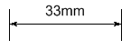 | Горизонтальные размеры  (Dimensioning horizontal) |  | Кресло с 2-мя ручками  (2-arm seat module)
 | Вертикальные размеры  (Dimensioning vertical) |  | Стол  (Racetrack table)
 | Небольшое растение  (Small plant) |  | Диван  (Sofa)
 | Перегородка  (Panel) |  | Офисный стул  (Desk chair)
 | Круговая перегородка  (Curved panel) |  | Межсетевой экран  (Firewall)
 | Сканер  (Scanner) |  | Факсимильный аппарат (Fax machine)
 | Телефон  (Phone) |  | Веб-камера  (Webcam)

Справочные материалы для проектирования сети выдаются преподавателем или могут быть подобраны студентом самостоятельно в справочниках, журналах, каталогах или в других источниках информации.
Графическая часть проекта сети включает:
- План помещения, включающий в себя кабельную систему, проводку, формата А1, выполняется в программе Microsoft Visio либо чертится на ватмане по ГОСТ (1 лист на 1 этаж).
- План помещения, включающий в себя ПК, оргтехнику, сетевое оборудование, формата А1, выполняется в программе Microsoft Visio либо чертится на ватмане по ГОСТ (1 лист на 1 этаж).
- Условные обозначения (формат А4).
- Структурно-функциональная схема локальной вычислительной сети
Объём пояснительной записки 20-25 листов формата А4.
Материал пояснительной записки должен быть изложен последовательно, грамотно, конкретно.
Пояснительная записка и графическая часть выполняются в соответствиями с требованиями ЕСКД.

Требования к разработке логической схемы локальной вычислительной сети. Логическая схема представляет принцип работы (организации) компьютерной сети. Логическая схема сети должна отражать:
- название рабочей группы;
- имена ПК из состава сети;
- сетевое оборудование;
- линии связи;
- адресацию сетевого уровня;
- тип адресации (статическое распределение или динамическое) и прочие настройки.
Логическая схема может быть выполнена средствами программ «Cisco Packet Tracer», «10-Страйк: Схема сети», либо другими (по выбору студента), либо на бумажном носителе формата А3.
Пример логической схемы сети компьютерной сети, выполненной средствами программы Cisco Packet Tracer, представлен на рисунке 7.
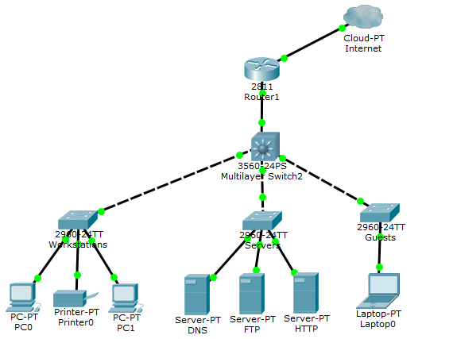

Рисунок 7 – Пример логической схемы компьютерной сети

Выбор сетевого оборудования
В данном разделе необходимо обосновать выбор сетевого оборудования и источников бесперебойного питания. Перечислить технические характеристики устройств, добавить их фотографии.
Исходя из задания преподавателя, студент определяет размещение сетевого оборудования на различных этажах здания организации.
При выборе сетевого оборудования следует придерживаться следующих рекомендаций.
- Количество серверов в организациях (вместе с филиалами) – не менее 2-х (возможно больше). Один сервер должен нести коммутационную нагрузку, остальные серверы могут быть предназначены для организации и хранения баз данных, печати, и т.д.
- Количество маршрутизаторов: в организациях с филиалами – не менее двух; без филиалов – не менее одного (возможно больше). Количество маршрутизаторов может быть увеличено по усмотрению студента и исходя из особенностей проектируемой сети.
- Количество коммутаторов и концентраторов: не менее двух (возможно больше).
- Количество автоматизированных рабочих мест по числу сотрудников информационной системы.

Количество структурных подразделений и автоматизированных рабочих мест
Количество автоматизированных рабочих мест зависит от организации, для которой проектируется компьютерная сеть.
Количество структурных подразделений (отделов, помещений, кабинетов) в организациях с учетом кабинета руководителя, секретаря, зала собраний, охранной службы и серверного помещения должно быть не
менее 20. Количество автоматизированных рабочих мест – 60.
Если организация имеет филиал или несколько филиалов, то общее количество автоматизированных рабочих мест – 50 и их можно распределить примерно следующим образом: 40 мест – в главном здании и 10 мест – в филиале.
Количество залов и других помещений в торговых центрах и магазинах: торговых залов, не менее 10; административных, служебных кабинетов, складов и серверного помещения – не менее 10. Следует учесть, что магазины и торговые центры могут иметь филиалы. Общее количество автоматизированных рабочих мест – 30. Минимальная площадь одного зала для посетителей – не менее 50 квадратных метров.
Количество автоматизированных рабочих мест в музейно-выставочных и развлекательных центрах, не менее 40, не менее 10 залов для посетителей и 5 административных и служебных помещений. Минимальная площадь одного зала для посетителей – не менее 70 квадратных метров.
Количество структурных подразделений (отделов, помещений, кабинетов) в организациях здравоохранения с учетом кабинета руководителя, секретаря, зала собраний, охранной службы, аптечного пункта, регистратуры и серверного помещения должно быть не
менее 30. Количество автоматизированных рабочих мест – 50.
Количество структурных подразделений (отделов, помещений, кабинетов) в издательском центре, типографии с учетом кабинета руководителя, секретаря, зала собраний, охранной службы, складов, и серверного помещения должно быть не
менее 20. Количество автоматизированных рабочих мест – 60.
Количество структурных подразделений (отделов, помещений, кабинетов) в гостинице с учетом гостиничных номеров, кабинета руководителя, секретаря, охранной службы, административных помещений и серверного помещения должно быть не
менее 30. Количество автоматизированных рабочих мест – 40 с учетом того, что каждый гостиничный номер оснащен одним компьютером, который имеет выход в Интернет.
Количество структурных подразделений (отделов, помещений, кабинетов) в гостинице с учетом гостиничных номеров, кабинета руководителя, секретаря, охранной службы, административных помещений и серверного помещения должно быть не менее 30. Количество автоматизированных рабочих мест – 40 с учетом того, что каждый гостиничный номер оснащен одним компьютером, который имеет выход в Интернет.
Количество структурных подразделений (отделов, помещений, кабинетов) в образовательных учреждениях с учетом кабинета руководителя, секретаря, актового зала, спортивного зала, компьютерных классов, охранной службы, и серверного помещения должно быть не
менее 40. Количество автоматизированных рабочих мест – не менее 50.
Количество автоматизированных рабочих мест в библиотечно-информационном центре, не менее 70 (для посетителей в том числе), не менее 10 залов для посетителей и 5 административных и служебных помещений. Минимальная площадь одного зала для посетителей – не менее 50 квадратных метров.

Выбор сетевого программного обеспечения и настройка сети
Сетевые программные средства студент выбирает исходя из задач организации, количества отделов, филиалов. Выбор сетевых программ необходимо обосновать, перечислить функции, привести минимальные системные требования, указать, на каких машинах программы должны быть установлены. Применение сетевых средств защиты обязательно.

Выбор средств административно-управленческой связи, средств тиражирования документов и систем видеонаблюдения
Средства административно-управленческой связи, тиражирования документов и цифровые видеокамеры студент включает в проект исходя из задач организации, количества отделов, филиалов и перечня должностных обязанностей работников организации и размещает их на различных этажах здания организации.
В каждом торговом зале и выставочном зале должны быть установлены 2 камеры видеонаблюдения.

Расчет стоимости и монтажа локальной вычислительной сети
Для обоснования стоимости компьютерной сети необходимо определить стоимость ее элементов:
- аппаратного обеспечения сети;
- сетевого программного обеспечения сети;
- единовременные затраты на наладку и монтаж сети.
Все расчеты должны быть представлены в таблицах.
При покупке кабеля следует учесть, что необходимая длина кабеля составит на 5 % больше длины кабеля расчётной.
Таблица 10
Пример расчета стоимости материалов
Наименование, тип | Количество | Цена за единицу, руб. | Стоимость,  руб.
Кабель UTP, кат.5 | 120 м | 8.37 | 1004.40
Патч-корд 0.5м RJ-45 UTP кат.5 | 7 | 46.50 | 325.50
Патч-корд 2м RJ-45 UTP кат.5 | 7 | 62.00 | 434.00
Патч-корд 1.5м RJ-45 UTP кат.5 | 1 | 55.80 | 55.80
Разъем RJ-45 кат.5 | 14 | 17.05 | 238.70
Патч-панель настенная, 12-порт. для UTP кат.5 | 1 | 1860.00 | 1860.00
Итого: |  |  | 3918.40

Таблица 11
Пример расчета стоимости материалов и работ по установке оборудования
компьютерной сети
№ | Смета на материалы и оборудование | Количество | Единица измерения | Цена (руб.) | Сумма (руб.)
1 | Кабель UTP 5e 0.50 CU | 248 | м. | 16 | 3968
2 | Розетка внешняя RJ-45 (одиночная) | 4 | шт. | 120 | 480
3 | Розетка внешняя RJ-45 (двойная) | 2 | шт. | 180 | 360
4 | Короб 25*16 | 73 | м. | 50 | 3650
5 | ПВХ труба 20 мм | 18 | м. | 40 | 720
6 | Расходный материал | 1 | шт. | 500 | 500
 | Итого материалы: |  |  |  | 9678
№ | Работы по установке и настройке | Количество | Единица измерения | Цена | Сумма
1 | Трассировка кабеля | 248 | м. | 10 | 2480
2 | Сверление стен из кирпича или бетона до 250 мм | 2 | шт. | 300 | 600
3 | Монтаж гофротруб | 32 | м. | 40 | 1280
4 | Монтаж короба до 50 мм | 57 | м. | 40 | 2280
5 | Укладка кабеля в кабель-канал | 143 | м. | 20 | 2860
6 | Протяжка кабеля в ПВХ трубе | 105 | м. | 35 | 3675
7 | Установка и подключение розетки | 8 | шт. | 50 | 400
8 | Кроссирование 1-го порта патч-панели, кросс-панели | 8 | шт. | 40 | 320
9 | Тестирование портов | 8 | шт. | 50 | 400
10 | Маркировка розеток и портов | 16 | шт. | 5 | 80
 | Итого за работы: |  |  |  | 14375
 | Итого: |  |  |  | 24053

Таблица 12
Пример расчета стоимости оборудования
Наименование | Тип | Цена, руб.
Материнская плата | AsusTek P3V133 | 2759.00
Процессор | Intel Pentium II – 400 512k MMX | 2790.00
Память | 64Mb (DIMM) | 868.00
Видеокарта | SVGA 8Mb | 961.00
HDD | 10,2Gb Fujitsu MPF3102AT | 3813.00
FDD | 3.5” | 341.00
CD-ROM | Asus 50-X | 1441.50
Клавиатура | Turbo RUS, Win’95 | 127.10
Мышь | Genius Easy COM / PS/2 | 93.00
Монитор | Scott 570 15” | 4557.00
Сетевая карта | NE-2000 Acorp UTP (10Base-T; 100Base-TX) | 272.80
Итого: |  | 18023.40

Таблица 13
Расчет стоимости проекта
Наименование | Обозначение, тип | Кол-во | Цена, руб. | Стоимость, руб.
Сервер | С1 | 1 | 24031.00 | 24031.00
Рабочая станция | РС1,..., РС6 | 6 | 18023.40 | 108140.40
Кабельная система |  | 1 |  | 3918.40
Кабелепровод |  | 1 |  | 1876.65
Коммутатор |  | 1 |  | 14321.60
Модем |  | 1 |  | 5321.10
Всего: |  |  |  | 157609.15
Монтаж и наладка  30...40% от п. "Всего" |  |  |  | 35%  (55163.20)
Итого: |  |  |  | 212772.35

Таблица 14
Пример спецификации кабелепровода
Наименование | Условное обозначе-ние | Условное изображе-ние | Коли-чество | Тип | Цена,  руб. | Стои-мость,  руб.
Короб 30x20 | K.1.1-K.1.11 |  | 8x2м | Односек-ционный | 54,25 | 868,00
Короб 60x20 | К.2.1, К.2.2 |  | 2х2м | Двухсекционный | 65,10 | 260,00
Внешний угол | KE.1 |  | 1 | Для коро-ба 30x20 | 24,80 | 24,80
Плоский угол | KL.1 |  | 1 | Для коро-ба 30x20 | 24,80 | 24,80
Внутренний угол | KI.1-KI.2 |  | 2 | Для коро-ба 30x20 | 24,80 | 49,60
Соединитель коробов на стык | KS.1-KS.6 |  | 6 | Для коро-ба 30x20 | 9,30 | 55,80
Соединитель коробов на стык | К S.7 |  | 1 | Для короба 60х20 | 10,85 | 10,85
Розетка RJ-45 кат.5 | R1.1-R1.7 |  | 7 |  | 80,60 | 564,20
Заглушка | RZ.1, RZ.2 |  | 2 | Для короба | 9,3 | 18,60
Итого: |  |  |  |  |  | 1876,65

Для определения стоимости необходимого программного обеспечения нужно составить список лицензионного сетевого программного обеспечения и привести его стоимость.
Для оценки стоимости сети можно создать единую таблицу стоимости всех составляющих сети, рассчитать общую стоимость и оценить возможность ее уменьшения. Если это необходимо, вернитесь к предыдущим этапам разработки и внесите необходимые изменения.

2.4. Критерии оценки дипломного проекта
Оценка «ОТЛИЧНО» выставляется в том случае, если:
- содержание работы соответствует выбранной специальности и теме работы;
- работа актуальна, выполнена самостоятельно, имеет творческий характер, отличается определенной новизной;
- дан обстоятельный анализ степени теоретического исследования проблемы, различных подходов к ее решению;
- показано знание нормативной базы, учтены последние изменения в законодательстве и нормативных документах по данной проблеме;
- проблема раскрыта глубоко и всесторонне, материал изложен логично;
- теоретические положения органично сопряжены с управленческой практикой;
- даны представляющие интерес практические рекомендации, вытекающие из анализа проблемы;
- в работе широко используются материалы исследования, проведенного автором самостоятельно или в составе группы (в отдельных случаях допускается опора на вторичный анализ имеющихся данных);
- в работе проведен количественный анализ проблемы, который подкрепляет теорию и иллюстрирует реальную ситуацию, приведены таблицы сравнений, графики, диаграммы, формулы, показывающие умение автора формализовать результаты исследования;
- широко представлена библиография по теме работы;
- приложения к работе иллюстрируют достижения автора и подкрепляют его выводы;
- по своему содержанию и форме работа соответствует всем предъявленным требованиям.
Оценка «ХОРОШО»:
- тема соответствует специальности;
- содержание работы в целом соответствует дипломному заданию;
- работа актуальна, написана самостоятельно;
- дан анализ степени теоретического исследования проблемы;
- основные положения работы раскрыты на достаточном теоретическом и методологическом уровне;
- теоретические положения сопряжены с управленческой практикой;
- представлены количественные показатели, характеризующие проблемную ситуацию;
- практические рекомендации обоснованы;
- приложения грамотно составлены и прослеживается связь с положениями дипломного проекта;
- составлена библиография по теме работы.
Оценка «УДОВЛЕТВОРИТЕЛЬНО»:
- работа соответствует специальности;
- имеет место определенное несоответствие содержания работы заявленной теме;
- исследуемая проблема в основном раскрыта, но не отличается новизной, теоретической глубиной и аргументированностью;
- нарушена логика изложения материала, задачи раскрыты не полностью;
- в работе не полностью использованы необходимые для раскрытия темы научная литература, нормативные документы, а также материалы исследований;
- теоретические положения слабо увязаны с управленческой практикой, практические рекомендации носят формальный бездоказательный характер;
- содержание приложений не освещает решения поставленных задач.
Оценка «НЕУДОВЛЕТВОРИТЕЛЬНО»:
- тема работы не соответствует специальности;
- содержание работы не соответствует теме;
- работа содержит существенные теоретико-методологические ошибки и поверхностную аргументацию основных положений;
- дипломный проект носит умозрительный и (или) компилятивный характер;
- предложения автора четко не сформулированы.

3 ОБЩИЕ ТРЕБОВАНИЯ К ПРЕЗЕНТАЦИИ

Количество слайдов – 8-10. В состав работы входят следующие части:
1. Слайд № 1 должен содержать следующую информацию:
a. Название образовательного учреждения и цикловой методической комиссии, где выполнена работа (размер шрифта – не менее 22 пт);
b. Название работы (размер шрифта – не менее 28 пт, полужирный); c. Фамилия, имя, отчество автора и соавторов (размер шрифта – не менее 22 пт);
d. Фамилия, имя, отчество, должность научного руководителя (размер шрифта – не менее 22 пт).
2. Слайд № 2 должен описывать задачи, которые необходимо решить в ходе выполнения работы (общий объём слайда – не более 15 строк текста).
3. Последний слайд, используемый в докладе, должен содержать выводы (заключение) по проделанной работе.
4. Все слайды (кроме первого) должны содержать порядковый номер, расположенный в правом верхнем углу (размер шрифта – не менее 20 пт).
5. Каждый слайд (кроме первого) должен иметь название, набранное шрифтом не менее 24 пт.
6. Предпочтительное оформление презентации – применение цветовых схем «светлый текст на темном фоне» или «темный текст на белом фоне».
7. Допускаемый размер шрифта – не менее 20 пт.
8. Рекомендуемый размер шрифта ≥ 24 пт.
9. Максимальное количество текстовой информации на одном слайде – 15 строк текста, набранных Arial 28 пт.
10. Максимальное количество графической информации на одном слайде – 2 рисунка (фотографии, схемы и т.д.) с текстовыми комментариями (не более 2 строк к каждому).
11. Желательно, чтобы на слайдах оставались поля, не менее 1 см с каждой стороны.
12. Использование звуковых эффектов в ходе демонстрации презентации не желательны.
13. Файл презентации должен быть выполнен в программе MS PowerPoint 2003, 2007, 2010, 2016 либо в программе, выполняющей аналогичные функции. Такой файл должен либо открываться в MS PowerPoint, либо иметь возможность просмотра без использования сторонних программ. В последнем случае файл должен позволять получать доступ к ЛЮБОМУ из слайдов презентации в произвольном порядке.
14. Файл презентации может быть записан на CD-ROM или Flashпамять.
15. Название файла должно совпадать с Ф.И.О. докладчика.

ПРИЛОЖЕНИЯ
Приложение 1
Пример:
МИНИСТЕРСТВО ОБРАЗОВАНИЯ ПРИМОРСКОГО КРАЯ

краевое государственное автономное
профессиональное образовательное учреждение
«Дальнегорский индустриально-технологический колледж»

РЕЦЕНЗИЯ
на выпускную квалификационную работу

Обучающегося(щейся): |  |  |  | Мельник Сергея Александровича
 |  |  |  | (Ф.И.О.)
Группа: | 421
Специальность: |  | 09.02.02 Компьютерные сети
Тема выпускной квалификационной работы: |  |  |  |  | Администрирование
информационного сайта с использованием CMS WordPress (на примере МБУ
«Музейно-выставочный центр г.Дальнегорска»)
Руководитель ВКР: |  |  | Мартынова Наталья Николаевна, преподаватель
КГА ПОУ «ДИТК»

Тема выпускной квалификационной работы (дипломной работы) Мельник Сергея Александровича дает возможность увеличения эффективности работы организации с помощью сайта, так как может обеспечить динамичный информационный обмен между пользователями в сети.
Во введении автор сформулировал цель, определил задачи, которые предстоит решить в работе, указал, какими методами исследования пользовался для достижения результата.
В первой главе автор проводит обследование организации: характеристику объекта исследования; описание цели, задачи, особенности функционирования объекта исследования; особенности информационной системы объекта исследования и описывает обоснование необходимости создания компьютерной сети;
Вторая глава посвящена непосредственному проектированию и реализации проекта. По результатам анализа, проведенного в первой главе, сделаны выводы, на основании которых автором дается последующее техническое описание проекта сайта, изучение требований, предъявляемых к сайту предприятия; разработка структуры сайта; исследование настройки сети.
В ходе работы над выпускной квалификационной работой (дипломной работой) автор показал владение общими и профессиональными компетенциями: понимает сущность и социальную значимость своей будущей специальности, умеет осуществлять поиск и использование информации, необходимой для эффективного выполнения профессиональных задач, использовать информационно-коммуникационные технологии в профессиональной деятельности. Сформулированные в работе выводы достаточно обоснованы и могут быть использованы в практической деятельности.
Материал в работе изложен грамотно, логично, хорошо структурирован.
В целом работа соответствует всем требованиям, предъявляемым к выпускным квалификационным работам (дипломным работам), заслуживает оценки «отлично», рекомендуется к защите, а ее автор Мельник Сергей Александрович заслуживает присвоения квалификации «Техник по компьютерным сетям» по избранной специальности 09.02.02 Компьютерные сети.

Дата «____»_____________20__ г.

М.П.

Рецензент: ________________________________________________________
(Уч. степень, уч. звание, должность, Ф.И.О. рецензента)

Приложение 2
Пример:

МИНИСТЕРСТВО ОБРАЗОВАНИЯ ПРИМОРСКОГО КРАЯ

краевое государственное автономное
профессиональное образовательное учреждение
«Дальнегорский индустриально-технологический колледж»

Специальность 09.02.02
Компьютерные сети

Работа допущена к защите:
Зам. директора по УПР
____________________В.В. Ульянова
^{(подпись)}
«______» _______________ 2021 г.

ВЫПУСКНАЯ КВАЛИФИКАЦИОННАЯ РАБОТА
На тему: Модернизация локальной вычислительной сети в Муниципальном общеобразовательном бюджетном учреждении «Средняя общеобразовательная школа № 21

Студента IV курса
Андреева Кирилла Юрьевича
(Ф. И. О.)
Руководитель
Мартынова Наталья Николаевна
(Ф. И. О.)

Дата защиты | 17.06.2021 год
Оценка после защиты | _______________________________________________
Протокол заседаний | _______________________________________________

Дальнегорск 2021 г.
Приложение 3
Пример:
МИНИСТЕРСТВО образования Приморского края

краевое государственное автономное
профессиональное образовательное учреждение
«Дальнегорский индустриально-технологический колледж»

Утверждаю
Зам. директора по УПР
__________________________
«____»________ 20___ г

З А Д А Н И Е
на выпускную квалификационную работу

Студенту(ке) Андрееву Кириллу Юрьевичу__________________________________________
Курс 4 (четвертый)_______________________________________________________________
№ группы 421____________________________________________________________________
Специальность: 09.02.02 Компьютерные сети_________________________________________
Тема выпускной квалификационной работы: Модернизация локальной вычислительной сети Муниципальное общеобразовательное бюджетное учреждение «Средняя общеобразовательная школа № 21»________________________________________________
Исходные данные:
Пояснительная записка

ВВЕДЕНИЕ
АНАЛИТИЧЕСКИЙ РАЗДЕЛ
1. ОПИСАНИЕ ТЕКУЩЕГО СОСТОЯНИЯ СЕТИ УЧРЕЖДЕНИЯ
1.1 Описание деятельности организации
1.2 Описание логической топологии сети
1.3 Схема размещения рабочих мест сотрудников
1.4 Описание взаимодействия серверов компьютерной сети и рабочих станций
2 АДМИНИСТРИРОВАНИЕ ПРОЕКТИРУЕМОЙ СЕТИ
2.1 Аппаратное обеспечение, планируемое к размещению
2.2. Схема сети после проведения модернизации
2.3 Формирование адресной структуры сети:
2.4 Анализ и обоснование выбора программного обеспечения хостов сети
2.5 Установка и первичная настройка программного обеспечения
2.6 Администрирование компьютерной сети
ЗАКЛЮЧЕНИЕ
СПИСОК ИСПОЛЬЗОВАННЫХ ИСТОЧНИКОВ И ЛИТЕРАТУРЫ
Графическая часть
- Физическая схема сети МОБУ СОШ № 21 1 этаж (приложение «А»)
- Физическая схема сети МОБУ СОШ № 21 2 этаж (приложение «Б»)

Материалы, используемые для защиты работы:
- Доклад
- Электронная презентации
Список источников и литературы
- Федеральный закон "Об образовании в Российской Федерации" от 29.12.2012 N 273-ФЗ
- Васильков, А. В. Безопасность и управление доступом в информационных системах : учебное пособие / А. В. Васильков, И. А. Васильков. – М. : ФОРУМ, 2017. – 368 с.
- Гагарина, Л. Г. Основы компьютерных сетей : учебное пособие / Б. Д. Виснадул, С. А. Лупин, С. В. Сидоров, П. Ю. Чумаченко ; под ред. Л. Г. Гагариной. – М. : ФОРУМ ; ИНФРА-М, 2015. – 227 с.
- Зислис М., TCP/IP. Сетевое администрирование: справочник / М. Зислис. – 2014. – 845 с.
- Колдаев, В. Д. Архитектура ЭВМ : учебное пособие / В. Д. Колдаев, С. А. Лупин. – М. : ФОРУМ ; ИНФРА-М, 2015. – 384 с.
- Куроуз Д., Компьютерные сети. Настольная книга системного ад-министратора / Д. Куроуз, К. Росс. – 6 изд. – М. :Эксмо, 2016. – 912 с.
- Куроуз Д., Компьютерные сети. Нисходящий подход / Д. Куроуз, К. Росс. – 6 изд. – М. :Эксмо, 2016. – 912 с.
- Новожилов Е.О. Компьютерные сети : учебник / Е.О. Новожилов, О. П. Новожилов. – 4-е изд. — Москва: Академия, 2014. – 224 с.
- Олифер В., Компьютерные сети. Принципы, технологии, протоко-лы: учебник / В. Олифер, Н. Олифер. – 5 изд. – СПб. : Питер, 2016. – 958 с.
- Партыка Т.Л. Операционные системы, среды и оболочки: учебное пособие / Т.Л.Партыка, И.И.Попов. – М.: ФОРУМ: ИНФРА–М, 2017.
- Сафонов В. О. Основы современных операционных систем : учебное пособие / В. О. Сафонов. – М. : БИНОМ, 2016.
- Баскаков И., IP-телефония в компьютерных сетях [Электронный ресурс]: учебный курс. – ИНТУИТ. Национальный открытый университет. –Режим доступа: https://www.intuit.ru/studies/courses/8/8/info
- Молочков В., Компьютерные сети [Электронный ресурс]: учебный курс. – ИНТУИТ. Национальный открытый университет. – Режим доступа: https://www.intuit.ru/studies/courses/3688/930/info
- Олифер В., Олифер Н. Основы сетей передачи данных [Электронный ресурс]: учебный курс. – Интуит. Национальный открытый университет. – Режим доступа: https://www.intuit.ru/studies/courses/1/1/info
- Смирнова Е.Е., Построение коммутируемых компьютерных сетей [Электронный ресурс]: учебный курс. – ИНТУИТ.
- Национальный открытый университет. – Режим доступа: https://www.intuit.ru/studies/courses/3591/833/info
Стандарты
Примерный баланс времени при выполнении выпускником ВКР
- Составление списка источников и литературы с 20.01.2021г. по 24.01.2021г.
- Сбор материалов, подготовка плана ВКР с 27.01.2021г. по 07.02.2021г.
- Написание теоретической части с 17.02.2021г. по 17.04.2021г.
- Оформление работы в соответствии с требованиями, подготовка отзыва руководителя за неделю до сдачи ВКР на рецензирование
- Рецензирование выпускной квалификационной работы, допуск к защите за 1 месяц до защиты

Наименование предприятия преддипломной практики
Муниципальное общеобразовательное бюджетное учреждение «Средняя общеобразовательная школа № 21»______________________________________________
Фамилия и должность руководителя ВКР
_Мартынова Наталья Николаевна_________________________________________________
Дата выдачи ВКР «____» ______________ 20____ г.
Срок окончания ВКР «____» _____________ 20____ г.
Рассмотрено на заседании цикловой методической комиссии _________________________
_____________________________________________________________________________
(наименование)
«____» _____________________ 20____ г.

Протокол № _________________________

Руководитель ВКР ________________________________________________________
(подпись, дата)
Председатель цикловой методической комиссии _______________________________
(подпись)

